Aplikacija za rezervaciju smeštaja

Aplikacija za rezervaciju smeštaja funkcioniše na principu prijave preko email adrese.  
Ako nemate nalog na sajtu, možete se registrivati. Ako imate nalog, korišćenjem korisničkog imena i lozinke, prijavljujete se na sajt.

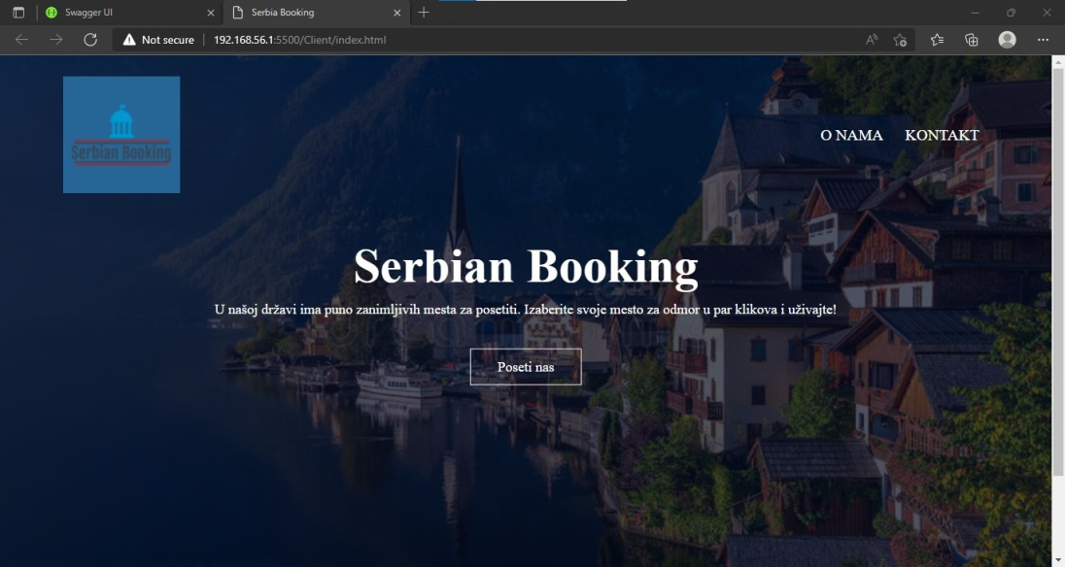

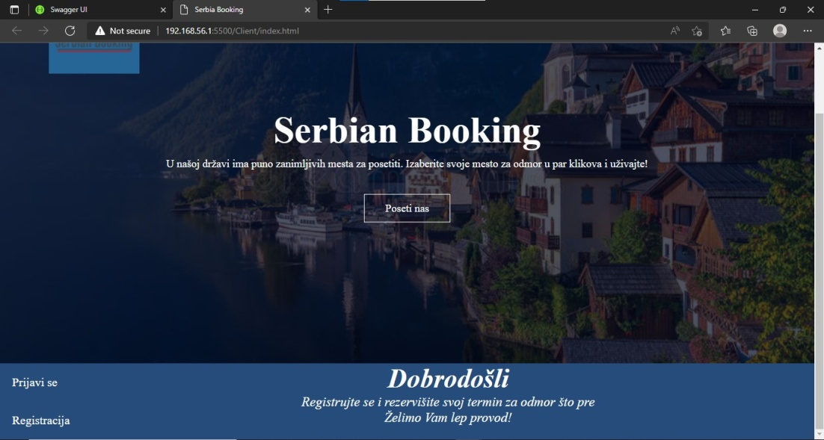

Prijava na sajt:

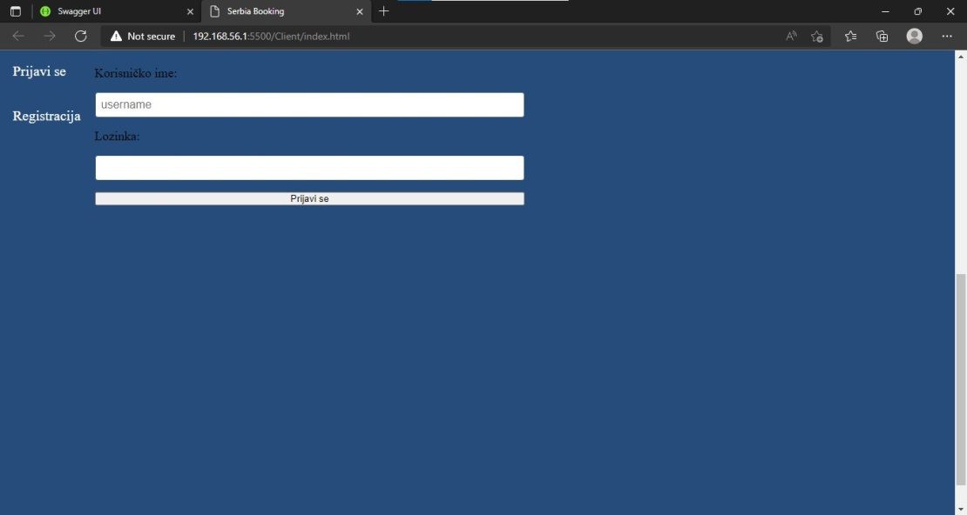

Registracija na sajt:

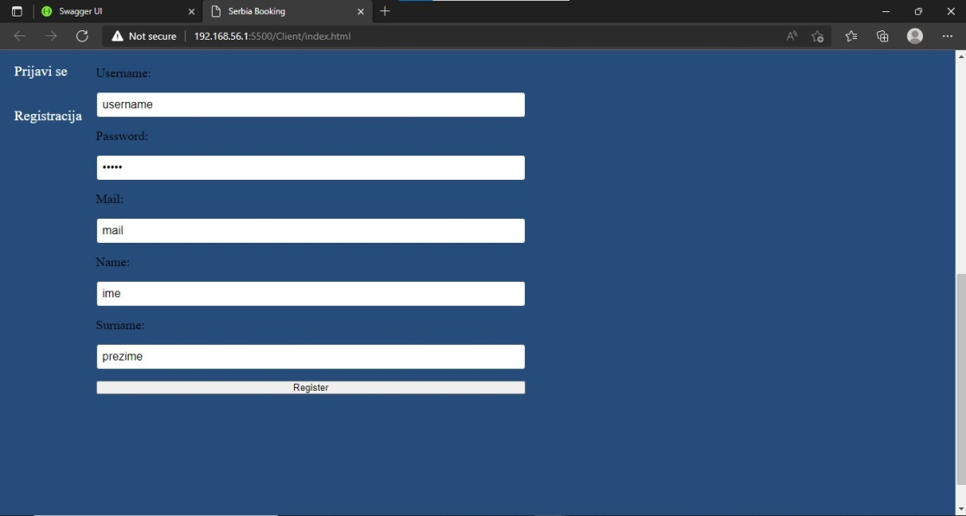

Morate uneti pravilne podatke prilikom prijave, inače će da Vam izbaci grešku.  
Prozor nakon prijave:  
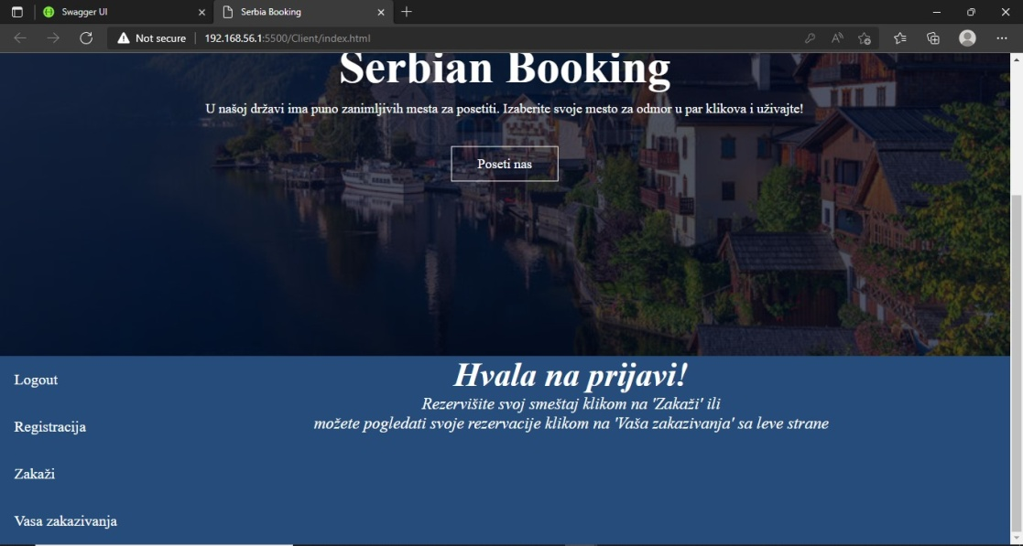

Nakon prijave možete da rezervišete novi smeštaj ili da pogledate vaše prethodne rezervacije.  
Prozor za zakazivanje smeštaja:  
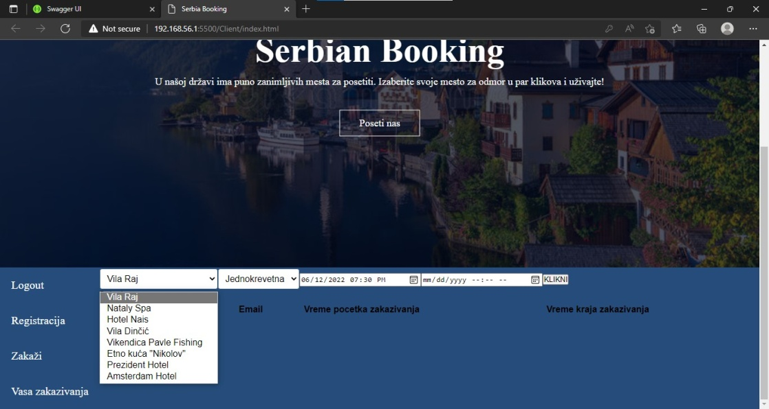

Nakon rezervacije smeštaja, imate uvid u sva vaša zakazivanja:  
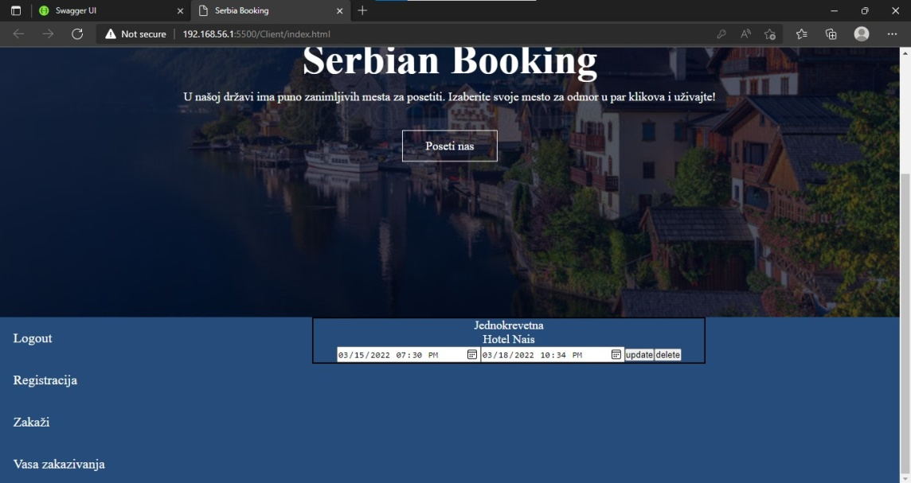

Vodite računa da se datumi ne preklapaju. Tačnije, ako već postoji rezervacija za to prenoćiste i tu sobu u vašem terminu, prijaviće grešku da nema mesta.

Aleksa Tomić, broj indeksa: 18013